**11. Intérêts**

a) à Chaque avance s’applique un taux d’intérêts au taux fixe de 4.75% l’an hors frais, assurance, taxes.

Le Crédit est adossé à un objectif ESG (Environmental, Social and corporate Governance) dont la réalisation permet à l’Emprunteur de bénéficier d’une bonification du taux d’intérêt.

La méthode de calcul est définie en annexe, partie « KPI ESG ».

b) Les intérêts seront payables le dernier jour de chaque période d'intérêt et la monnaie dans laquelle l'avance concernée est libellée à condition que l'intérêt est calculé sur le montant de l'avance pertinent pour le nombre réel de jours écoulés et sur la base d’une année de 360 jours.

c) Si la Période d'Intérêts de l'avance est supérieure à 6 mois, les intérêts seront payables, sur une base semi-annuelle.

d) Si l'emprunteur ne parvient pas à payer toute somme exigible en vertu des présentes à la date de l’échéance, il doit payer une pénalité de retard sur le montant en souffrance jusqu'au paiement effectif à un taux de 1% en plus du taux payable en vertu de la présente clause d’intérêt.

Le taux d’intérêt est soumis à l’instruction bancaire N°08-16 relative aux modalités de fixation des taux excessifs, tel qu’indiqué en Annexe 1 de cette convention.

En dehors de ce qui précède, toutes autres commissions ou frais prélevés sur le compte courant de l’emprunteur sont exclus du calcul du taux effectif global.

L’ensemble des intérêts et commissions prévus dans le présent accord sont passibles de la TVA. Ce taux est actuellement de 19%. Toute modification de ce taux de TVA décidée par les autorités compétentes serait immédiatement répercutée à l’Emprunteur.

KPI ESG : le calcul se fait à travers ces 3 étapes :

Etape 1 : Détermination du KPI Environnemental : ce dernier est relatif à la réduction de l’empreinte carbone par la réduction des émissions de GES (gaz à effet de serre).

Ce KPI sera porté sur le scope 1 de l’Emprunteur.

Niveaux du KPI environnemental :

- Target 2022 (scope 1) = 590 kg/t

- Target 2023 (scope 1) = 580 kg/t

- Target 2024 (scope 1) = 570 kg/t

Etape 2 : Mécanismes opérationnels de vérification de l’atteinte du KPI

Le KPI environnemental sera testé annuellement durant la période de validité du Crédit à la fin de chaque année, entre 2022 et 2024, sur la base d’un audit réalisé par une tierce partie (organisme d’audit et de certification agrée).

Etape 3 : Déterminer un système de Bonus / Malus à appliquer pour l’atteinte du KPI

La SGA accorde un bonus de 10 pbs sur le taux d’intérêt pour l’atteinte du KPI ce qui ramènera le taux d’intérêt à 4,65%HT l’an fixe. En cas de non atteinte de l’objectif convenu, un malus de 10 pbs sera appliqué sur le taux d’intérêt pendant la période suivant le test jusqu’au prochain test.

Scope 1 : regroupe les émissions de gaz à effet de serre directement liées à la fabrication du produit de l’Emprunteur.

Quelques principes/bonnes pratiques SLL

Bonjour Mme, j’espère que mon mail vous retrouve bien

Je vous remercie de la proposition que vous avez partagé avec nous et je souhaite revenir sur quelques points essentiels pour la réalisation d’un SLL (sustainability linked loan)

L’élément clé pour réaliser un SLL s’agit du caractère « ambitieux » des objectifs ESG à atteindre, pour ce faire la baseline devra être déterminée et validée par une tierce partie (dans notre cas, c’est les émissions de LCM en 2020 ou 2021 validée par EY)

Ensuite et afin de prouver l’ambition de ces objectifs, il faut ce qu’on appelle un « detailed peer review » (les émissions d’un cimentier de la même taille en Algérie ex : Groupe GICA) c’est en gros un benchmark qui permettra aux experts de constater clairement la performance de LCM en terme de Carbon footprint (par la réglementation Algérienne ainsi que ses concurrents en Algérie)

Les SPT’s que vous avez communiqué (601kg CO2/t et 590kgCO2/t respectivement pour 2023 et 2024) peuvent s’avérer ambitieux pour le contexte local (en cas d’un peer review output favorable)

Mais j’attire votre attention sur 3 points et dont nous devons porter une extrême importance :

1. Les SPT’s définis sur le document communiqué par vos soins ne sont pas en totale concordance avec le Scénario NZE (à horizon de 2030) niveau monde, on était déjà sur une intensité de 580kg CO2/t en 2021 et 2022

L’objectif est de faire **450kg** CO2/t à horizon de 2030

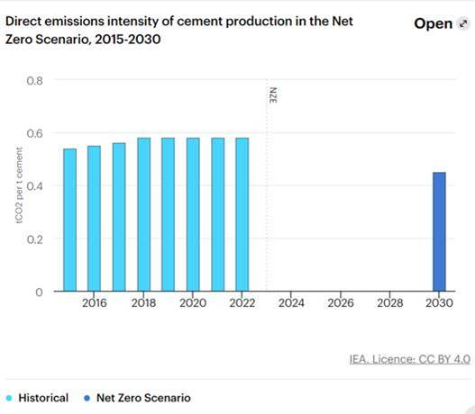

1. Pour le calcul des émissions, nous ne pouvons pas retenir la méthodologie de calcul de GCCA mais celle du GHG Protocol (les auditeurs vont certainement aussi appliquer les guidelines du Cement CO2 Protocol V3.0 de 2011)
2. Le Groupe Holcim étant membre du EAG (Expert Advisory Group) la définition des SPT’s de LCM devra suivre un scénario d'émissions décrivant la trajectoire de décarbonation plausible retenue par le Groupe Holcim.

Logiquement les SPT’s devront être validé par le Groupe Hocim avec la confirmation que ces SPT’s contribuent de manière direct à la réalisation du plan de décarbonation Groupe

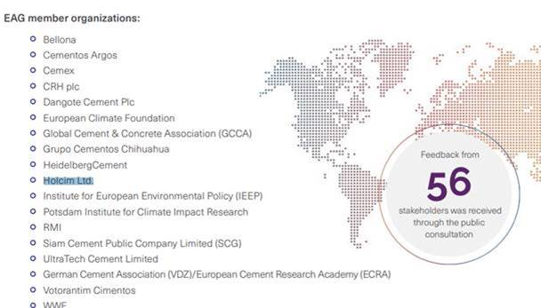

A la fin, pour calibrer les objectifs je vous recommande d’adopter le Cement SDA (Sectoral Decarbonisation Approach) ou les (SBTi cross-sector resources)